实验八 RSA加密与通讯

8.1. 实验目的
RSA加密是一种非对称加密。可以在不直接传递密钥的情况下，完成解密。这能够确保信息的安全性，避免了直接传递密钥所造成的被破解的风险。
本章针对实验六中的中间人攻击篡改传输信息的安全隐患，提出了使用ARP加密进行传输过程中信息的保护。本章中将使用python的pycryptodome（Crypto） 库进行秘钥生成与加解密操作。
本实验为初级版本，全部数据进行RSA加密，性能较差。高级版可见下一章使用RSA-AES加密，安全性较高，且性能更好。
整个加密程序分为一下几个步骤：
- 主机与与小车启动通讯程序。
- 小车端读取或生成秘钥（公钥与私钥），并存储，向主机端发送公钥。
- 主机端使用公钥对数据运动数据进行加密后发送。
- 小车端接收数据使用私钥解密后运行。

8.2. 实验要求
1、了解RSA加密原理，并尝试对RSA加密通讯进行优化。
2、使用python Crypto 对传输数据进行加解密。
3、合作实验验证加密是否成功。
4、实验2人一组，课时：4学时
主机环境推荐：Linux虚拟机: Ubuntu20.04， ROS Noetic
小车系统：自带的raspberry pi os , ROS Kinetic（本程序对ROS kinetic 及其 python2进行了适配）

8.3. 实验内容

8.3.1 RSA加密介绍

1977年，三位数学家Rivest、Shamir 和 Adleman 设计了一种算法，可以实现非对称加密。这种算法用他们三个人的名字命名，叫做RSA算法。从那时直到现在，RSA算法一直是最广为使用的"非对称加密算法"。毫不夸张地说，只要有计算机网络的地方，就有RSA算法。

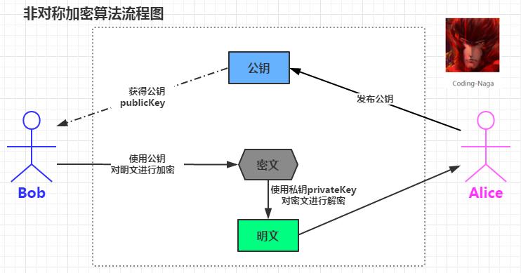

图3-1 非对称加密算法

非对称加密是通过两个密钥（公钥-私钥）来实现对数据的加密和解密的。公钥用于加密，私钥用于解密。

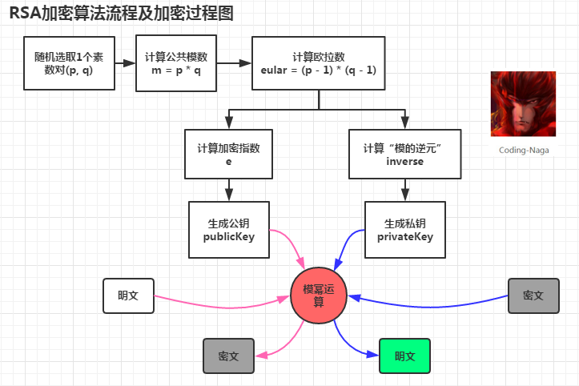

图3-2 RSA加密算法

RSA算法优点
- 不需要进行密钥传递，提高了安全性
- 可以进行数字签名认证

RSA算法缺点
- 加密解密效率不高，一般只适用于处理小量数据（如：密钥）
- 容易遭受小指数攻击
8.3.2 加密思路 [**][python脚本]
- [小车端][generate_key.py]: 秘钥存放目录~/Key0检查是否存在秘钥，若不存在则生成，后将公钥发送给主机端。私钥位于~/Key0/private.pem,公钥位于~/.Key0/public.pem
- [主机端][get_key.py]: 将接收到的公钥写入~/Key1/public.pem文件内
- [主机端][secure_teleop.py]: 将公钥载入内存，读取键盘控制信息，将运动指令抓换为字符串后进行加密，并发送密文。
- [小车端][move.py]: 将私钥载入内存，接收密文后进行解密，并将运动信息发送出去

8.3.3 pycryptodome库介绍
官方文档网址：https://pycryptodome.readthedocs.io/en/latest/，推荐看英文原版，如果想要快速上手可以直接看Example板块
以下举例一些常规用法：
- 功能包的引入
# 导入AES加密模块
from Crypto.Cipher import AES
# 导入RSA加密模块
from Crypto.PublicKey import RSA
# 导入生成随机秘钥模块
from Crypto.Random import get_random_bytes
# 导入RSA加密方法模块
from Crypto.Cipher import PKCS1_OAEP
- 使用AES进行加解密
# 导入必要模块
from Crypto.Cipher import AES
from Crypto.Random import get_random_bytes

# 原始数据,必须为二进制字节
data = b'secret data'

# 生成AES秘钥,长度为16个字节
key = get_random_bytes(16)

# 生成AES加密工具
cipher = AES.new(key, AES.MODE_EAX)

# 进行加密, ciphertext为加密后的信息， tag为加密特征码（解密时需要），nonce也是解密时需要
ciphertext, tag = cipher.encrypt_and_digest(data)
nonce = cipher.nonce

# 解密时需要秘钥，tag和nonce,三者缺一不可，需要在传输时进行封装
decrypt = AES.new(key, AES.MODE_EAX, nonce)

# 进行解密
data2 = decrypt.decrypt_and_verify(ciphertext, tag)
解密后数据恢复
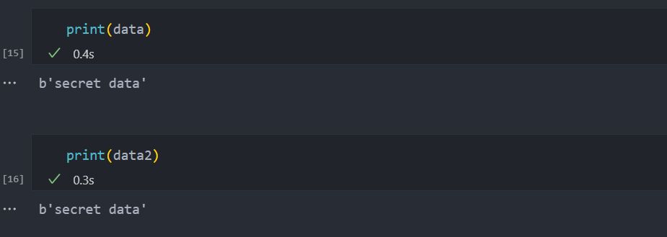

- 生成RSA公私钥
# 导入RSA库
from Crypto.PublicKey import RSA

# 生成RSA秘钥
key = RSA.generate(1024)

# 导出私钥
private_key = key.export_key()

# 导出公钥
public_key = key.publickey().export_key()

生成的私钥和公钥如图所示
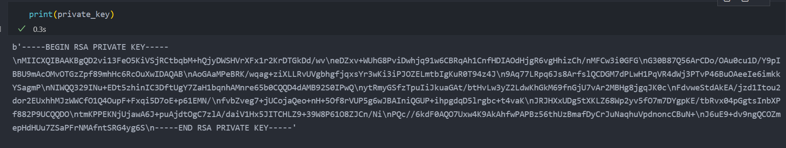
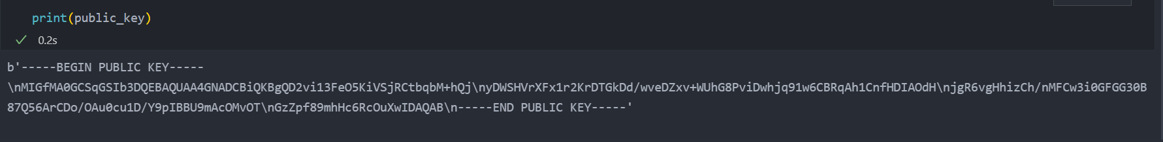
- 使用RSA-AES混合进行加解密
为了对任意大小的数据进行加解密，我们使用RSA-AES进行混合加解密
默认已经获取了前面生成的RSA的公私钥和AES的秘钥
# 导入库
from Crypto.PublicKey import RSA
from Crypto.Random import get_random_bytes
from Crypto.Cipher import AES, PKCS1_OAEP

# 原始数据
data = "I met aliens in UFO. Here is the map.".encode('utf-8')

# 对AES秘钥进行RSA加密
cipher_rsa = PKCS1_OAEP.new(RSA.import_key(public_key))
enc_key = cipher_rsa.encrypt(key)

# 对数据进行AES加密
cipher_aes = AES.new(key, AES.MODE_EAX)
ciphertext, tag = cipher_aes.encrypt_and_digest(data)

# 将加密后的秘钥（可以在建立连接时只传输一次），nonce，tag和加密后的数据一起传输出去
message = enc_key + cipher_aes.nonce + tag + ciphertext
解密：
假设已经获取了私钥
注意nonce和tage的长度均为16
# 导入库
from Crypto.PublicKey import RSA
from Crypto.Cipher import AES, PKCS1_OAEP

# 生成RSA解密工具
cipher_rsa = PKCS1_OAEP.new(RSA.import_key(private_key))

# 解密AES秘钥
key = cipher_rsa.decrypt(enc_key)

# 使用AES秘钥解密数据
cipher_aes = AES.new(key, AES.MODE_EAX, nonce)
data2 = cipher_aes.decrypt_and_verify(ciphertext, tag)
解密后
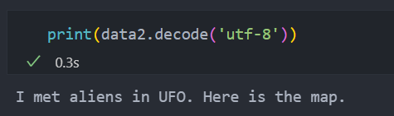

8.3.3 小车端功能包

8.3.3.1. 安装Crypto 库
在小车端安装Crypto库，这里注意pip安装时库的名称为pycryptodome, 而使用时库的名称为Crypto,在命令行输入：
$ pip install pycryptodome
由于小车端使用的ros kinetic自带的是python2 安装过程中可能会出现一些问题。
若下载较慢，可考虑使用清华源，使用如下命令
$ pip install -i https://pypi.tuna.tsinghua.edu.cn/simple pycryptodome

8.3.3.2. 小车端工作空间(workspace)配置

[小车端] :
在主目录下创建工作空间workspace:
mkdir -p ~/catkin_ws/src
进入src文件夹:
cd ~/catkin_ws/src
初始化工作空间:
catkin_init_workspace
克隆源代码：
git clone https://gitee.com/IcathianRain/secure_teleop_robot.git
编译代码:
cd ..
catkin_make
设置环境变量(每次开启一个终端均要设置)
source devel/setup.bash

8.3.3.3. 代码详解
工程目录：

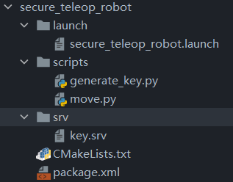
图3-3 工程文件目录

launch 文件夹：启动小车端加密服务
secure_teleop_robot.launch 启动文件

scripts 文件夹：存放python脚本
generate_key.py 生成秘钥并传输
move.py 接收密文并解密，控制运动

srv 文件夹 service 传输信息
key.srv 存放交换秘钥的类

! 请勿复制本段代码并运行，此代码仅做参考且更新较慢，以gitee远程库中代码为准

[key.srv]:
uint8[] key

---
bool success
key 为秘钥类型
success 返回是否接收成功

[scripts/generate.py]部分代码:

# 创建秘钥
def generate_key():
# 打开存放秘钥的文件
# 秘钥文件的路径 ~/Key0/
# 公钥文件的路径 ~/Key0/public.pem, 私钥文件的路径 ~/Key0/private.pem
home = os.path.expanduser("~")
try: # 若文件夹不存在，则创建文件夹
os.chdir(home + "/Key0")
except:
os.mkdir(home + "/Key0")
os.chdir(home + "/Key0")
try: # 读取公钥文件
f = open("public.pem", "rb")
except: # 若公钥不存在，则创建秘钥
key = RSA.generate(1024) # 生成秘钥
private_key = key.export_key() # 导出私钥
public_key = key.publickey().export_key() # 导出公钥
# 将私钥写入文件
with open("private.pem", "wb") as x:
x.write(private_key)
# 将公钥写入文件
with open("public.pem", "wb") as x:
x.write(public_key)
# 读取私钥文件
f = open("public.pem", "rb")
else:
public_key = f.read()
f.close()
return public_key # 返回公钥
key = RSA.generate(1024) 生成秘钥，可导出公钥与私钥
key.export_key 由秘钥导入私钥
key.publickey().export_key() 由秘钥导出公钥

[scripts/move.py]:
def callback(cipher_text, arg):
# 解密密文并发送移动指令
pub = arg[0] # 获取发布器
private_key = arg[1] # 获取私钥
cipher_private = Crypto.Cipher.PKCS1_v1_5.new(
Crypto.PublicKey.RSA.importKey(private_key)) # 导入私钥
msg = cipher_private.decrypt(
bytearray(cipher_text.data), Crypto.Random.new().read).decode('ASCII') # 解密密文
print(msg) # 打印解密后的密文
x, z = msg.split(" ") # 获取移动指令
twist = Twist() # 创建移动指令
twist.linear.x = float(x)
twist.angular.z = float(z)
twist.linear.y = 0.0
twist.linear.z = 0.0
twist.angular.x = 0.0
twist.angular.y = 0.0
pub.publish(twist) # 发布移动指令

cipher_private = Crypto.Cipher.PKCS1_v1_5.new(
Crypto.PublicKey.RSA.importKey(private_key))可生成解密秘钥
cipher_private.decrypt(
bytearray(cipher_text.data), Crypto.Random.new().read).decode('ASCII')
可用于解密密文

[launch/secure_teleop_robot]:
<launch>
<!-- 设置初始 success 为false-->
<param name="success" value="false"/>
<!-- 启动generate_key.py 节点 -->
<node pkg="secure_teleop_robot" type="generate_key.py" name="generate_keys" output="screen">
</node>
<!-- 启动move.py 节点 -->
<node pkg="secure_teleop_robot" type="move.py" name="move" output="screen">
</node>
</launch>

8.3.4 主机端配置

8.3.4.1. 安装Crypto 库
在主机端安装Crypto库，这里注意pip安装时库的名称为pycryptodome, 而使用时库的名称为Crypto,在命令行输入：
$ pip install pycryptodome
若下载较慢，可考虑使用清华源，使用如下命令
$ pip install -i https://pypi.tuna.tsinghua.edu.cn/simple pycryptodome

8.3.4.2. 主机端工作空间(workspace)配置

[主机端] :
在主目录下创建工作空间workspace:
mkdir -p ~/catkin_ws/src
进入src文件夹:
cd ~/catkin_ws/src
初始化工作空间:
catkin_init_workspace
克隆源代码：
git clone https://gitee.com/IcathianRain/secure_teleop_remote.git
编译代码:
cd ..
catkin_make
设置环境变量(每次开启一个终端均要设置)
source devel/setup.bash

8.4.3.3 代码详解

工程文件：

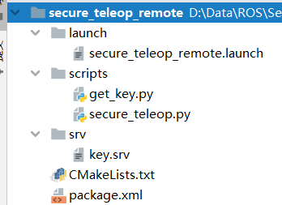

图3-4 工程文件目录

launch 文件夹：启动小车端加密服务
secure_teleop_robot.launch 启动文件

scripts 文件夹：存放python脚本
generate_key.py 生成秘钥并传输
move.py 接收密文并解密，控制运动

srv 文件夹 service 传输信息
key.srv 存放交换秘钥的类

! 请勿复制本段代码并运行，此代码仅做参考且更新较慢，以gitee远程库中代码为准

[key.srv]:
uint8[] key

---
bool success
key 为秘钥类型
success 返回是否接收成功

[scripts/get_key.py] 部分代码:
def handle_receive_public_key(req :keyRequest):
# 打开秘钥文件夹
# 公钥文件的路径 ~/Key1/public.pem
home = os.path.expanduser("~")
try: # 尝试打开公钥文件
os.chdir(home + "/Key1")
except: # 如果打开失败，则创建公钥文件夹
os.mkdir(home + "/Key1")
os.chdir(home + "/Key1")
# 将公钥写入文件
with open("public.pem", "wb") as e:
e.write(req.key)
print("成功写入秘钥") # 打印成功信息
return keyResponse(True) # 返回成功信息

# 公钥存储在~/Key1/public.pem文件中

[scripts/secure_teleop.py] 部分代码:
由于本移动脚本主体拷贝自Turtlebot3,存在大量冗余代码，可略看，重点关注以下几个函数
import rospy # 导入 rospy 模块
from std_msgs.msg import Int16MultiArray # 导入 Int16MultiArray 消息类型, 存放密文
from geometry_msgs.msg import Twist # 导入 Twist 消息类型， 存放机器人的速度
import sys, select, os # 导入 sys, select, os 模块
if os.name == "nt": # 如果是 Windows 系统
import msvcrt # 导入 msvcrt 模块
else: # 否则
import tty, termios # 导入 tty, termios 模块

# 导入 RSA 加密库 pycryptodome name Crypto
import Crypto.PublicKey.RSA # 导入 RSA 加密库
import Crypto.Cipher.PKCS1_v1_5 # 导入 PKCS1_v1_5 加密库

# 导入公钥
def getPublicKey():
try: # 尝试导入公钥
home = os.path.expanduser("~")
# 打开公钥文件
with open(home + "/Key1/public.pem", "rb") as x:
public_key = x.read() # 读取公钥
except:
rospy.signal_shutdown("There is not a Public_key") # 如果没有公钥，则退出
else:
return public_key # 如果有公钥，则返回公钥

def Encrypt(msg, public_key):
# 生成加密秘钥
cipher_public = Crypto.Cipher.PKCS1_v1_5.new(Crypto.PublicKey.RSA.importKey(public_key))
# 加密信息
cipher_text = cipher_public.encrypt(msg)
return cipher_text # 返回加密内容

# cipher_public = Crypto.Cipher.PKCS1_v1_5.new(Crypto.PublicKey.RSA.importKey(public_key)) 可用于生成加密秘钥
# cipher_public.encrypt 可用于加密

# 创建运动指令
twist = Twist()
# 设置线速度
control_linear_vel = makeSimpleProfile(
control_linear_vel, target_linear_vel, (LIN_VEL_STEP_SIZE / 2.0)
)
twist.linear.x = control_linear_vel
twist.linear.y = 0.0
twist.linear.z = 0.0
# 设置角速度
control_angular_vel = makeSimpleProfile(
control_angular_vel, target_angular_vel, (ANG_VEL_STEP_SIZE / 2.0)
)
twist.angular.x = 0.0
twist.angular.y = 0.0
twist.angular.z = control_angular_vel
# 创建运动信息 linear.x + " " + angular.z
str_msg = str(twist.linear.x) + " " + str(twist.angular.z)
print(str_msg) # 打印运动信息
cipher_msg = Int16MultiArray() # 创建密文载体
cipher_msg.data = list(Encrypt(str_msg.encode("'ASCII'"), public_key)) # 加密信息
pub.publish(cipher_msg) # 发布密文

[launch/secure_teleop_remote.launch]:
<launch>
<!-- 设置 model 参数, 小车类型-->
<arg name="model" default="$(env TURTLEBOT3_MODEL)" doc="model type [burger, waffle, waffle_pi]"/>
<param name="model" value="$(arg model)"/>
<!-- 设置success 参数初始为false -->
<param name="success" value="false"/>
<!-- 启动get_key.py节点 -->
<node pkg="secure_teleop_remote" type="get_key.py" name="get_keys" output="screen">
</node>
<!-- 启动secure_teleop.py节点 -->
<node pkg="secure_teleop_remote" type="secure_teleop.py" name="secure_teleop_keyboard" output="screen">
</node>
</launch>

8.4.4 实践操作
8.4.4.1 小车端运行secure_teleop_robot 软件包
[小车端]:
进入功能包
cd ~/catkin_ws
添加环境变量
source devel/setup.bash
运行launch 文件
roslaunch secure_teleop_robot secure_teleop_robot.launch

8.4.4.2 主机端运行 secure_teleop_remote 软件包
[主机端]:
进入功能包
cd ~/catkin_ws
添加环境变量
source devel/setup.bash
运行launch 文件
roslaunch secure_teleop_robot secure_teleop_remote.launch

作 业
- 解密部分性能较差，请尝试优化。

